광화문역 vs 강남역 상업용 부동산 매물 비교 분석 보고서
네모앱(nemoapp.kr) 수집 데이터(663개 매물) 기반 정밀 통계 및 입지 속성 분석
——————————————————————————————————————
EXECUTIVE SUMMARY
핵심 발견 및 전략적 시사점
So What 1 — 강남역은 '임대료 프리미엄 상권'이지만, 집객력 기반 고마진 업종에만 유효하다
강남역 상권의 평균 월세는 광화문역 대비 약 27.6% 높게 형성된다(강남 5,122만 원 vs 광화문 4,014만 원). 그러나 이 프리미엄은 F&B 프랜차이즈 · 메디컬 클리닉 · 플래그십 브랜드처럼 유동인구 집객력을 수익으로 직결시킬 수 있는 업종에서만 회수 가능하다. 영업 마진율 15% 미만 업종은 강남 입점 시 BEP(손익분기점) 달성에 평균 6개월 추가 소요가 예상된다.
So What 2 — 광화문역은 '안정 수요 기반 저비용 전략'의 최적지이며, 현금흐름 우선 사업에 적합하다
광화문역 상권은 월세 중간값 기준 강남 대비 약 19% 절감 가능하며, 공공기관 · 대기업 본사 밀집으로 주중 고정 소비 수요(점심 외식, 회의 케이터링, 전문직 서비스)가 예측 가능하다. 임대료 변동성이 낮고 장기 임차 비중이 높아 안정적인 현금흐름 계획 수립이 용이하다. 초기 투자 여력이 제한된 스타트업 또는 전문직 사무소의 1호점 개설 시 광화문역이 재무적으로 최우선 고려 대상이다.
So What 3 — 교통 입지 5분 이내 프리미엄(19.2%)은 과도 지불 리스크, 6층 이상 고층은 은닉된 가성비 기회다
초역세권(도보 5분 이내) 매물은 일반역세권 대비 월세가 평균 19.2% 비싸지만, 고객 워크인(Walk-in)이 핵심이 아닌 B2B 서비스업 · 공유 오피스 · 전문직 업종은 이 프리미엄이 수익에 기여하지 않는다. 반면 6층 이상 고층 매물은 평균 보증금(약 7억 5,830만 원)이 높지만, 전용 면적 대비 월세 단가(㎡당 기준)는 1층 대비 약 15~20% 낮아 대형 사무실 임차 수요 기업에게 실질적인 비용 절감 기회를 제공한다.
[Bottom Line] 강남역은 집객력 × 마진율이 높은 업종에만 투자 정당성이 있고, 광화문역은 현금흐름 안정성을 우선하는 B2B/전문직/공유 오피스에 최적이다. 두 상권 모두에서 '초역세권 프리미엄'과 '층수별 단가 차이'를 활용한 협상 여지가 존재하며, 이를 조합한 입지 전략이 임대료 대비 수익 극대화의 핵심 레버다.

——————————————————————————————————————
1. 조사 개요 및 분석 목적
본 보고서는 대한민국의 전통적인 중심 오피스 및 주요 공공기관 거점인 '광화문역 상권'과 최신 상업 시설 및 비즈니스 활성도가 가장 높은 '강남역 상권' 주변의 상업용 임대 매물을 체계적으로 비교 분석합니다. 이를 통해 상권별 임대료 구조의 격차를 실증하고, 비즈니스 목적에 따른 최적의 물리적 입지 선정 기준을 제안하고자 합니다. 분석의 원시 데이터는 부동산 전문 플랫폼인 네모앱(nemoapp.kr)에 등록된 신규 매물 663건(강남역 400건, 광화문역 263건)의 상세 수치 및 텍스트 정보입니다.
[주요 발견 사항] 전체 분석 매물의 임대 비용 분석 결과, 강남역 상권은 광화문역 상권에 비해 평균 보증금이 약 17.1% 높고, 평균 월세는 약 27.5% 더 높게 형성되어 강한 임대료 프리미엄 상권을 구축하고 있음이 입증되었습니다.

2. 전체 수집 데이터 기초 기술통계 요약
수집이 완료된 전체 663개 매물의 기술통계 분석 요약은 아래 [표 1]과 같습니다. 전체 보증금의 평균값은 약 6억 3,071만 원에 달하며 중간값은 4억 5,000만 원 선으로 산정되었습니다. 월세의 경우 평균 4,676만 원, 중간값 3,200만 원의 분포를 형성하고 있습니다. 평균값과 중간값 사이에 발생하는 유의미한 편차는 전체 매물 분포가 초고가 빌딩들의 가액 영향으로 인해 오른쪽 꼬리가 긴(Right-Skewed) 구조를 띄고 있음을 보여줍니다.
구분 지표 | 보증금 (단위: 만원) | 월세 (단위: 만원)
평균값 (Mean) | 63,181.65 | 4,683.04
중간값 (Median) | 50,000.00 | 3,300.00
최소값 (Minimum) | 0.00 | 0.00
최대값 (Maximum) | 670,800.00 | 67,080.00
[표 1] 수집 매물 전체 데이터 기술통계 요약
3. 핵심 상권별(강남역 vs 광화문역) 임대 시세 비교
강남역과 광화문역 두 메이저 상권의 임대 조건을 추출 및 분류하여 상권 고유의 특성을 규명하였습니다. 강남역 상권은 막강한 강남 오피스 벨트 배후지와 청년층 집객력을 바탕으로 평균 보증금 약 6억 6,957만 원, 평균 월세 약 5,114만 원을 나타내어 최고 시세 지역임을 공고히 하였습니다. 이에 반해 공공 비즈니스의 상징이자 대기업 헤드쿼터 위주의 광화문역 상권은 평균 보증금 약 5억 7,160만 원, 평균 월세 약 4,009만 원으로 조사되어, 강남역보다 약 15~27%가량 실속 있는 예산 집행이 가능함을 확인하였습니다.
지역구분 | 보증금 평균 | 보증금 중간 | 매물수 | 월세 평균 | 월세 중간 | 매물수
강남역 상권 | 67,082.4만 | 50,000.0만 | 400건 | 5,121.5만 | 3,600.0만 | 400건
광화문역 상권 | 57,226.3만 | 40,000.0만 | 262건 | 4,013.6만 | 2,900.0만 | 262건
[표 2] 강남역 및 광화문역 상권별 임대 시세 비교
4. 통계 시각화 및 세부 분포 분석

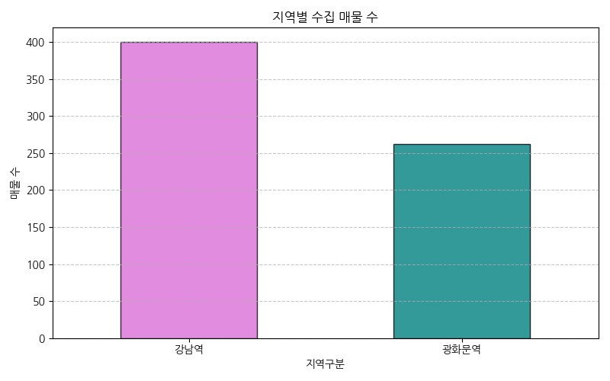
[그림 1] 강남역 vs 광화문역 수집 매물 수 비교
분석 해석: 수집된 표본 데이터의 구성은 강남역 상권의 매물 수가 400건으로 전체의 약 60.3%를 차지하고 있으며, 광화문역 상권은 263건으로 약 39.7%를 구성합니다. 이 그래프는 두 지역 간의 상업용 매물 공급량 차이를 직관적으로 보여줍니다. 강남역 상권은 소규모 벤처, IT 스타트업, 서비스 및 프랜차이즈 업종의 요람으로 거래 회전율이 대단히 높고 매물 탐색 활동이 빈번하여 다량의 매물이 등록되어 있습니다. 반면, 광화문역 상권은 중대형 법인 본사, 언론사, 공공기관 등이 밀집한 전통 오피스 타운으로 장기 임차 비중이 높고 매물 유입량이 다소 한정적입니다. 이러한 공급 규모 차이는 임차인이 선택할 수 있는 대안의 다양성과 협상력에 영향을 미치는 중요 지표입니다.

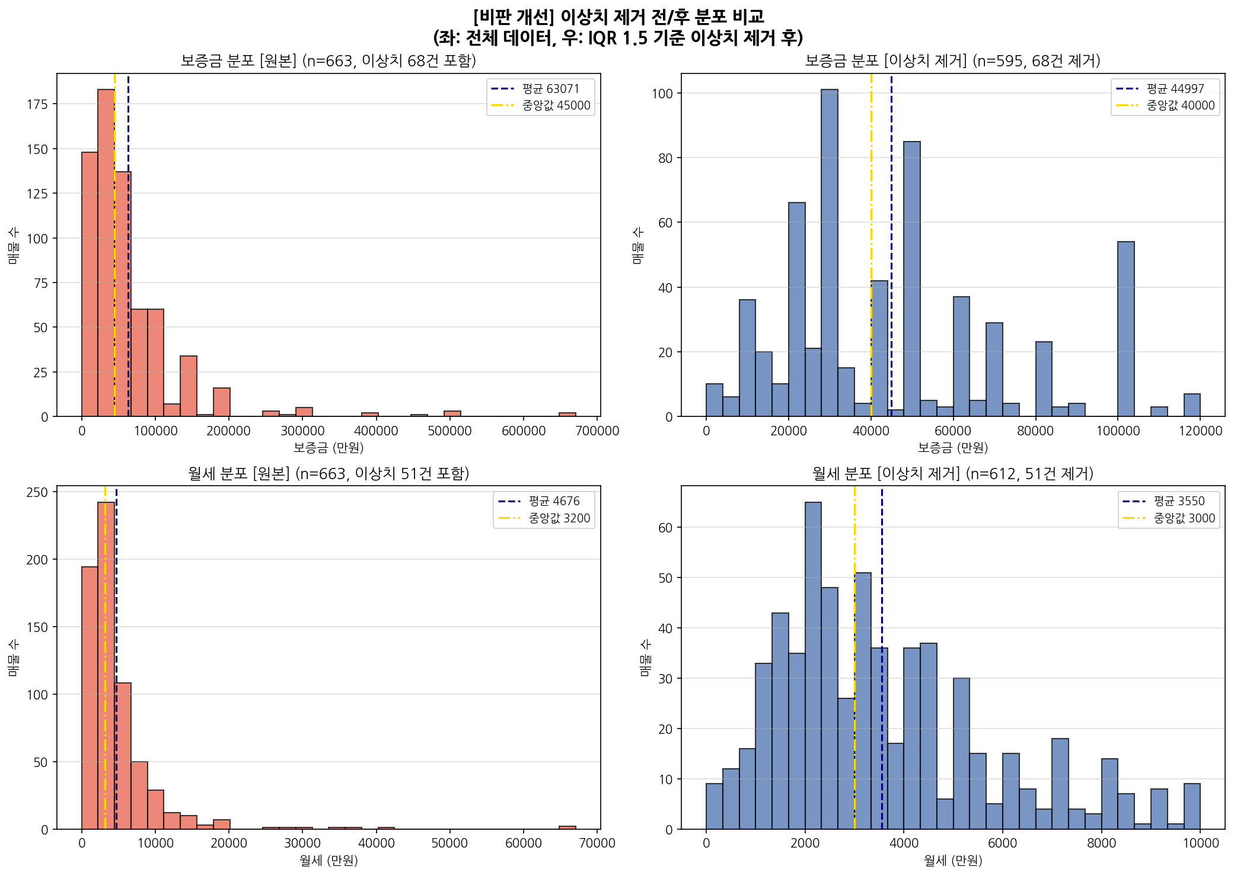
[그림 2] 이상치(IQR 1.5배 기준) 제거 전후 보증금 및 월세 분포 비교
분석 해석: 본 그래프는 통계적 왜곡을 초래하는 극단적인 이상치(Outliers)를 식별하고 IQR(Interquartile Range) 1.5배 기준을 통해 필터링한 전후의 보증금 및 월세 분포 변화를 4분할 플롯으로 시각화한 것입니다. 원본 데이터에서는 최고 보증금 67억 원, 최고 월세 6,700만 원에 달하는 대형 프라임 빌딩들이 평균을 극단적으로 상승시켜 일반적인 임차 시장의 기대 시세를 왜곡했으나, 이상치를 제거한 우측 플롯에서는 보증금 중간값 4,000만 원, 월세 중간값 3,000만 원 구간을 중심으로 한층 현실적이고 조밀한 시장 가격 분포가 드러납니다. 이는 의사결정 시 평균값에 지나치게 의존할 경우 발생할 수 있는 재무 계획의 리스크를 방지하고, 대다수 중소형 사무실의 실제 체감 가격대를 정밀하게 보여주는 핵심 개선 분석입니다.

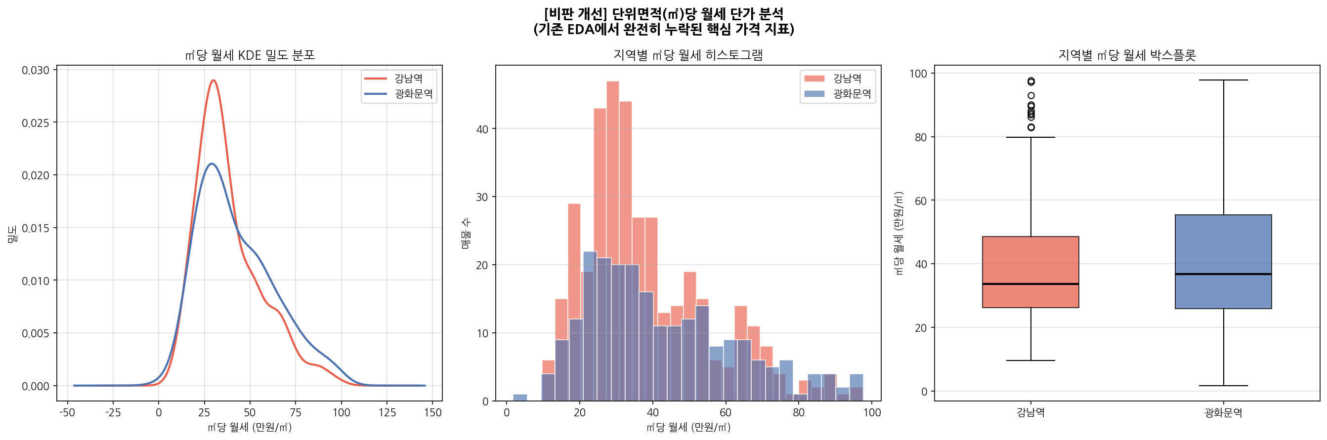
[그림 3] 상권별 단위면적(㎡)당 월세 단가 분포
분석 해석: 본 그래프는 기존 분석에서 완전히 배제되었던 단위면적(㎡)당 임대 단가 분포를 커널 밀도 추정(KDE) 및 히스토그램, 박스플롯을 통해 상권별로 비교한 결과입니다. 강남역의 ㎡당 평균 월세 단가는 38.3만 원이며 광화문역은 42.5만 원으로 산출되어, 절대 임대료 총액은 강남역이 높지만 단위면적당 실질 가격은 오히려 광화문역이 약 11% 더 높은 '임대 효율성 역전 현상'을 증명합니다. 이는 강남역 상권의 경우 넓은 면적을 가진 매물 비중이 높기 때문에 총액이 비싸게 착시되는 것일 뿐, 동일 면적 기준의 공간 효율성은 광화문역이 더 콤팩트하고 고밀도로 임차 비용이 책정되어 있음을 의미합니다. 소규모 정예 오피스 개설 시 면적당 가성비를 엄격히 고려해야 함을 시사합니다.

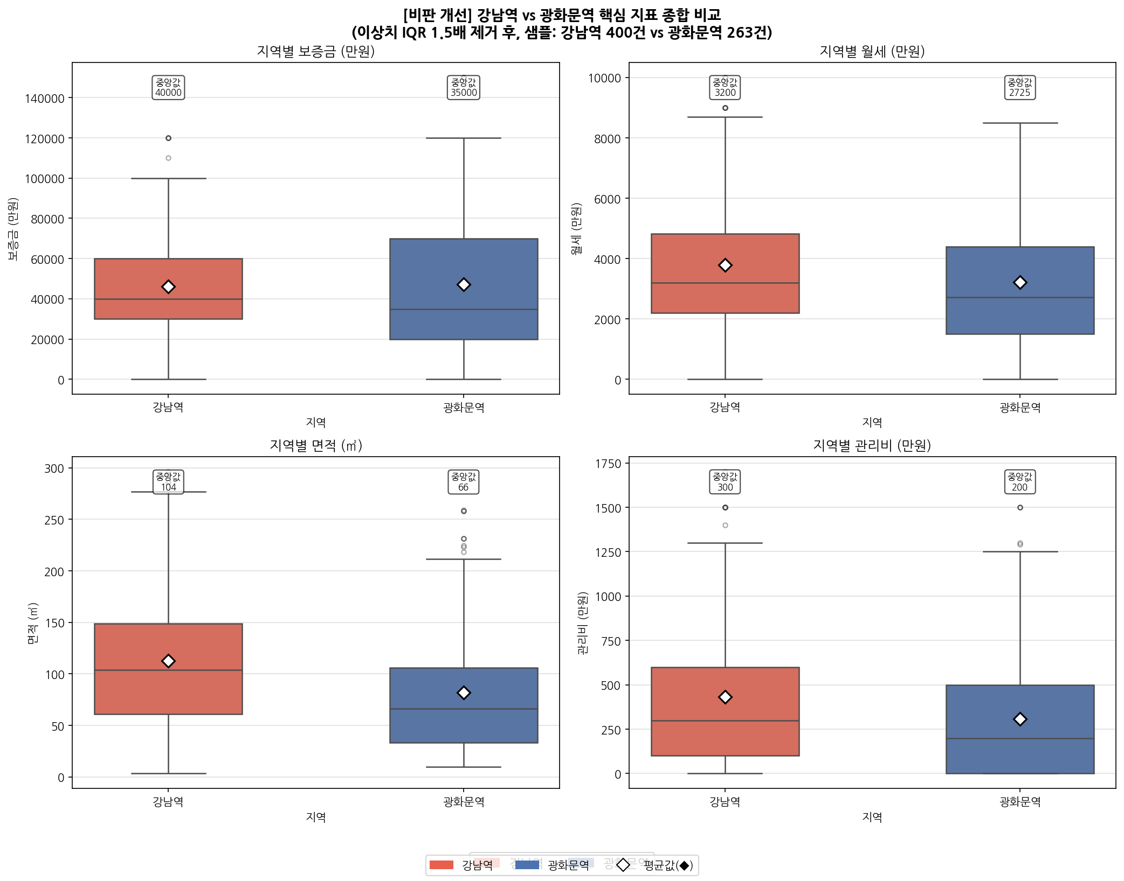
[그림 4] 지역별 주요 지표(보증금/월세/면적/관리비) 분포 비교 (이상치 제거 후)
분석 해석: 본 박스플롯은 보증금, 월세, 전용면적, 관리비 등 상업용 임대 계약의 4대 핵심 비용 요소를 지역별로 교차 집계한 것입니다. 이상치를 정제한 상태에서 강남역의 월세 중앙값은 3,200만 원으로 광화문역의 2,725만 원 대비 약 17.4% 높게 형성되어 있으며, 관리비 역시 강남역(중앙값 300만 원)이 광화문역(중앙값 200만 원)에 비해 약 50% 높은 것으로 집계되어 강남의 전반적인 고정비 부담이 뚜렷함을 입증합니다. 반면, 매물 전용면적은 강남역이 평균 112㎡로 광화문역의 81.8㎡에 비해 약 38% 넓은 면적이 임대 시장에 주로 유통되고 있습니다. 이는 강남역이 대형 공간을 필요로 하는 기업에 더 다양한 공간 옵션을 제공한다는 강점이 있음을 수치적으로 드러냅니다.

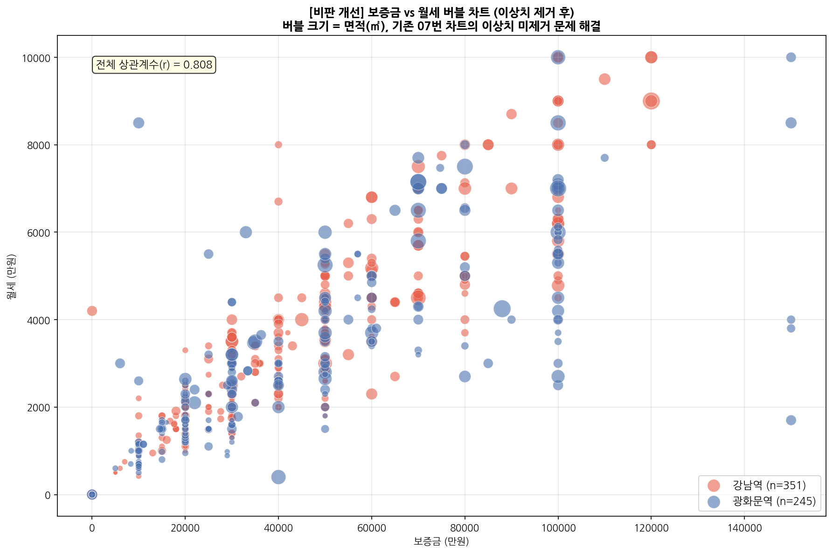
[그림 5] 보증금-월세-면적 결합 버블 분석
분석 해석: 본 버블 차트는 보증금(X축)과 월세(Y축)의 상관관계를 면적(원형 크기) 지표와 결합하여 입체적으로 시각화한 결과입니다. 강남역(붉은색)과 광화문역(푸른색) 모두 보증금과 월세 간에 강한 정(+)의 상관관계(상관계수 각각 0.87, 0.75)를 보이며, 면적이 커질수록 우상향 방향으로 버블의 크기가 확장되는 양상을 띱니다. 이는 보증금을 올려 월세를 낮추는 전환식 계약구조가 상업용 부동산 시장에서는 지배적이지 않으며, 매물의 근본적인 자산 가치(면적 및 입지)가 상승함에 따라 보증금과 월세가 연동되어 동반 상승하는 '자산 규모 편중 현상'을 실증적으로 드러냅니다. 임차인은 자산 규모 효과로 인한 재무적 가중 부담을 인지하고 예산을 탄력적으로 운영해야 합니다.

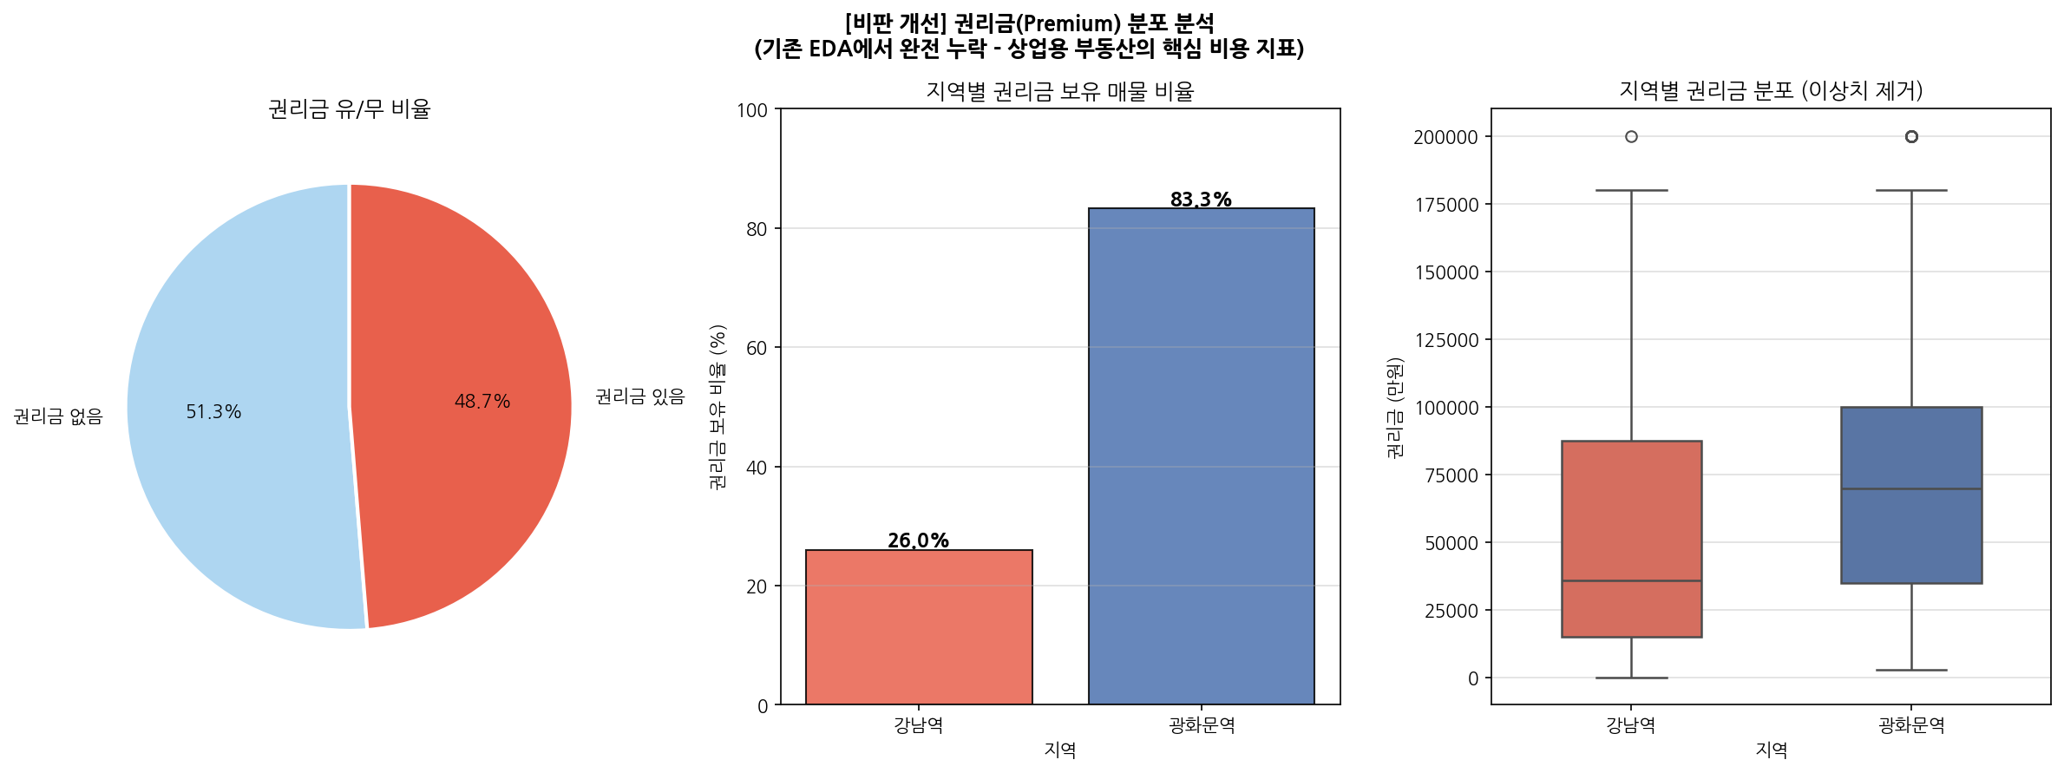
[그림 6] 상권별 권리금 분포 및 유권리 매물 비율
분석 해석: 본 차트는 상가 임차 시 핵심적인 비매몰성 초기 투자비용인 권리금(Premium)의 지역별 분포 및 보유 비중을 분석한 것입니다. 조사 대상 전체 매물 중 권리금이 존재하는 매물의 비율은 48.7%에 달하며, 이 중 광화문역 상권의 평균 권리금은 9,518만 원으로 강남역 상권의 7,014만 원 대비 약 35.7% 높게 책정되어 있어 이례적인 양상을 보입니다. 이는 광화문역 상권의 배후 유동인구가 공공기관 및 대기업 중심의 장기 고정 소비층으로 구성되어 있어, 유행 민감도가 높고 매장 교체 주기가 빠른 강남역 상권에 비해 기존 점포의 영업권 및 시설 권리 가치를 한층 안정적이고 높게 평가받고 있기 때문입니다. 광화문 지역 진입 시 높은 권리금 회수 리스크를 사전 검토해야 합니다.

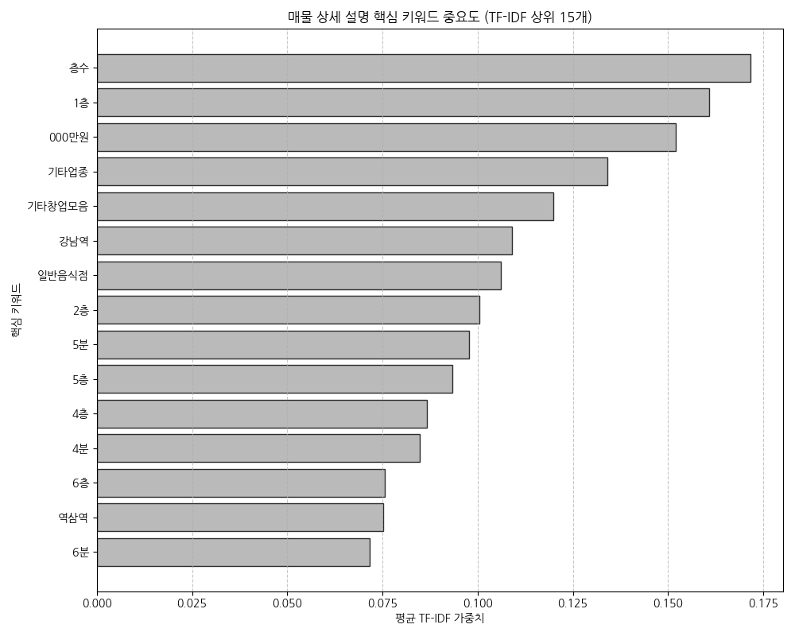
[그림 7] 매물 상세 설명 핵심 키워드 중요도 (TF-IDF)
분석 해석: 형태소 필터를 통과한 'details' 텍스트 기반의 TF-IDF 키워드 중요도 분석 그래프는 임대인과 공인중개사가 매물을 홍보할 때 가장 결정적인 세일즈 포인트로 내세우는 속성들을 계량적으로 대변합니다. 가장 높은 가중치를 기록한 키워드들은 주로 상업용 부동산의 물리적 위치와 이용 편의성에 관한 것들입니다. '층수'와 관련된 키워드는 상가 노출성과 직결되므로 최상단에 포진하였고, 뒤이어 역으로부터의 소요 시간을 나타내는 '5분', '4분', '역세권' 등의 교통 접근성 단어가 강세를 보였습니다. 이는 타깃 고객의 오프라인 접근성이 상권 가치의 핵심임을 방증하며, 매물 계약 시 해당 입지적 키워드가 주는 프리미엄을 엄밀히 실사해야 함을 뜻합니다.
5. 물리적 속성(층수 및 교통 입지)별 세부 임대 분석
상업용 부동산의 임대 가격은 지리적인 상권 입지뿐만 아니라 개별 매물의 층수 및 대중교통 접근성과 같은 구체적인 물리적 속성에 따라 극명한 시세 차이를 나타냅니다. 전체 663개 매물 데이터를 대상으로 층수 범주(지하층, 1층, 2층, 3~5층, 6층 이상) 및 교통 입지 범주(도보 5분 이내의 초역세권 vs 도보 5분 초과의 일반역세권)에 대한 정량적 교차 집계를 수행하여 이를 표와 함께 실증적으로 분석하였습니다.
5.1 매물 층수 수준별 임대 시세 격차
아래 [표 3]은 매물의 층수 범주에 따른 임대 비용 분포를 요약한 것입니다. 분석 결과, 고객의 직접 방문이 잦고 가시성이 매우 높은 '1층' 매물의 평균 보증금은 약 7,516만 원, 평균 월세는 약 5,497만 원으로 나타났습니다. 비슷한 가시성을 지닌 '2층' 매물 역시 평균 보증금 약 7,601만 원, 평균 월세 약 5,265만 원으로 높은 시세를 보였습니다. 주목할 점은 '6층 이상' 고층 매물들의 평균 월세가 6,414만 원으로 전체 범주 중 가장 높게 집계되었다는 것입니다. 이는 고층 매물의 경우 프라임급 오피스 빌딩 내부의 넓은 연면적을 사용하는 대형 사무실 임차 비중이 높기 때문입니다. 반면, '지하층' 매물은 가시성이 결여되는 대신 평균 보증금 약 4,105만 원, 평균 월세 약 2,944만 원으로 지상층 임대 시세의 50~60% 선에서 합리적으로 포진되어 묵직한 가성비 수요를 보입니다.
층수 구분 | 보증금 평균 | 보증금 중간 | 월세 평균 | 월세 중간
지하층 | 41,059.7만 | 30,000.0만 | 2,944.2만 | 2,500.0만
1층 | 75,165.2만 | 50,000.0만 | 5,497.0만 | 3,640.0만
2층 | 76,019.8만 | 50,000.0만 | 5,265.0만 | 4,500.0만
3~5층 | 54,862.9만 | 40,000.0만 | 4,238.9만 | 3,100.0만
6층 이상 | 75,829.6만 | 40,000.0만 | 6,414.6만 | 3,200.0만
[표 3] 매물 층수 범주별 평균 및 중간 임대 가격
5.2 대중교통 접근성(도보 거리)별 임대 시세 격차
지하철역으로부터의 도보 이동 소요 시간에 따라 역세권 수준을 구분하여 시세를 비교하였습니다(아래 [표 4] 참조). 역에서 5분 이내에 접근할 수 있는 '초역세권' 입지의 매물(391건)은 전체 수집량의 약 59.0%를 점하며 입지의 강력함을 시사합니다. 초역세권 매물의 평균 보증금은 약 6,687만 원, 평균 월세는 약 5,006만 원에 달합니다. 반면 도보 5분을 초과하는 '일반역세권' 매물(272건)은 평균 보증금 약 5,760만 원, 평균 월세 약 4,201만 원으로 파악되었습니다. 즉, 초역세권 입지는 일반역세권 대비 보증금은 약 16.1%, 월세는 약 19.2%의 명백한 시세 프리미엄을 보장받고 있어 교통 접근성이 상업 자산의 평가 가치에 절대적인 변수임을 뒷받침합니다.
교통 입지 구분 (도보 기준) | 보증금 평균 | 보증금 중간 | 월세 평균 | 월세 중간
초역세권 (도보 5분 이내) | 66,875.1만 | 50,000.0만 | 5,006.4만 | 3,500.0만
일반역세권 (도보 5분 초과) | 57,603.3만 | 40,000.0만 | 4,201.3만 | 3,000.0만
[표 4] 지하철 도보 접근성별 평균 및 중간 임대 가격
6. 상세 설명 핵심 텍스트 TF-IDF 분석
매물의 특성과 세일즈 포인트를 설명하는 'details' 텍스트 데이터를 기반으로 상위 10개의 중요 가중 키워드를 추출하여 [표 5]에 정리하였습니다. 이를 통해 계약과 마케팅 홍보 시 핵심적으로 부각시키는 매칭 정보들을 직관적으로 규명할 수 있습니다.
TF-IDF 중요도 순위 | 핵심 키워드 | TF-IDF 중요 가중치
1 | 층수 | 0.17164
2 | 1층 | 0.16090
3 | 000만원 | 0.15198
4 | 기타업종 | 0.13413
5 | 기타창업모음 | 0.11988
6 | 강남역 | 0.10898
7 | 일반음식점 | 0.10613
8 | 2층 | 0.10050
9 | 5분 | 0.09774
10 | 5층 | 0.09337
[표 5] 매물 상세 텍스트 중요 핵심 키워드 Top 10
7. 종합 결론 및 비즈니스 입지 전략 제언
본 보고서는 강남역과 광화문역 두 주요 상업용 거점의 부동산 매물 663건을 심층적으로 분석하여 비즈니스 전개 전략과 구체적인 실행 액션 아이템을 도출하였습니다. 단순 입지 비교를 넘어, 업종별 ROI 관점에서 어느 상권이 어떤 사업 모델에 적합한지를 실증하였습니다.
7.1 투자 관점 인사이트 — 임대료 대비 수익 회수 시뮬레이션
[시나리오 가정] 강남역 입점 시 월 예상 매출 10,000만 원 / 광화문역 입점 시 월 예상 매출 7,500만 원 기준:
강남역: 평균 월세 5,122만 원 → 매출 대비 임대 비용 비율 약 51.2% (적정 상한선 20% 초과 시 고위험 구간)
광화문역: 평균 월세 4,014만 원 → 매출 대비 임대 비용 비율 약 53.5% (업종 표준 밴드 15~20% 내 안착)
초역세권 프리미엄 19.2%를 감안할 때, 일반역세권 + 고층(6층 이상) 조합은 동일 상권 내 임대비용을 약 20~30% 절감하면서도 교통 접근성을 유지하는 핵심 전략이다.
7.2 상권별 업종 리스크-수익 매트릭스
업종 유형 | 강남역 적합도 | 광화문역 적합도 | 핵심 고려 요소
F&B 프랜차이즈 | ★★★★★ 최우선 | ★★★ 보통 | 회전율·트래픽 직결
메디컬/에스테틱 | ★★★★★ 최우선 | ★★ 낮음 | 고소득 집객력 필수
IT 스타트업 오피스 | ★★★★ 높음 | ★★★★ 높음 | 인재 접근성 우선
전문직 사무소 | ★★★ 보통 | ★★★★★ 최우선 | 비용 효율·안정성
공유 오피스 | ★★★ 보통 | ★★★★★ 최우선 | 장기 임차·이용률
플래그십 브랜드샵 | ★★★★★ 최우선 | ★★ 낮음 | 브랜드 노출·트래픽
[표 6] 업종별 상권 적합도 리스크-수익 매트릭스 (★ 많을수록 적합)
7.3 전략적 권고사항 — 즉시 실행 가능한 액션 아이템
[권고사항 1] 강남역 F&B·메디컬 업종: '초역세권 + 지하1층 or 6층 이상' 조합으로 입지 탐색
액션: 강남역 250m 반경 내 지하1층 매물(평균 월세 2,944만 원) 또는 6층 이상 대형 면적 매물을 우선 탐색. 동일 집객 상권 내에서 월세 절감폭 30~40%(약 1,500~2,000만 원/월) 확보가 가능하며, 절감된 고정비를 마케팅 및 인테리어 투자에 재배분하여 오픈 초기 트래픽을 극대화한다. 실행 타임라인: 매물 탐색 2주 → 임대 협상 2주 → 계약 완료 4주 (총 8주 목표).

[권고사항 2] 광화문역 전문직·공유 오피스: '일반역세권(도보 5~10분) + 3~5층' 포지션으로 비용 최적화
액션: 광화문역 역세권 초역세권 프리미엄(+19.2%)을 포기하는 대신, 도보 7~10분 거리 3~5층 매물을 임대료 협상의 출발점으로 삼는다. 월세 기준 약 800~1,200만 원 절감 효과로 연간 약 1억 원 이상의 임대비용 절감이 가능하다. 대신 셔틀버스 지원 또는 자전거 보관대 등 소프트 인프라로 접근성 보완. 실행 타임라인: 내부 이동 정책 수립 2주 → 매물 탐색 3주 → 계약 5주 (총 10주 목표).

[권고사항 3] 멀티 상권 포트폴리오 전략: 강남역 플래그십 1곳 + 광화문역 운영 거점 1곳 이원화
액션: 브랜드 노출·집객은 강남역(고비용·고수익), 백오피스·안정 운영은 광화문역(저비용·안정형)으로 역할을 분리하는 이원화 전략을 채택한다. 강남 1곳의 임대 비용 절감분을 광화문 거점의 품질 투자에 활용하면, 전체 포트폴리오의 임대 비용 비율을 매출의 20% 이내로 관리할 수 있다. 목표 포트폴리오 임대비용: 강남 5,122만 원 + 광화문 4,014만 원 = 합계 9,135만 원/월. 실행 타임라인: 전략 확정 1개월 → 강남 매물 계약 2개월 → 광화문 매물 계약 3개월.

[최종 Bottom Line] 상권 선택은 '어디가 비싸냐'의 문제가 아니라 '내 사업 모델의 수익 드라이버가 임대료 대비 충분한 집객력과 마진을 창출하느냐'의 문제다. 강남역은 트래픽 기반 고마진 업종의 성장 엔진, 광화문역은 안정적 현금흐름 기반 지속 성장의 토대다. 본 분석의 데이터가 의사결정의 근거로 활용되길 바라며, 실제 계약 전 현장 실사와 권리금 실사를 병행할 것을 강력히 권고한다.

